السيرة الذاتية والعلمية  زهراء مؤيد عباس  الشهادة : ماجستير لغة فرنسية  قسم اللغة الفرنسية ، كلية الآداب ، جامعة الموصل ، |  |  |  |  |  | 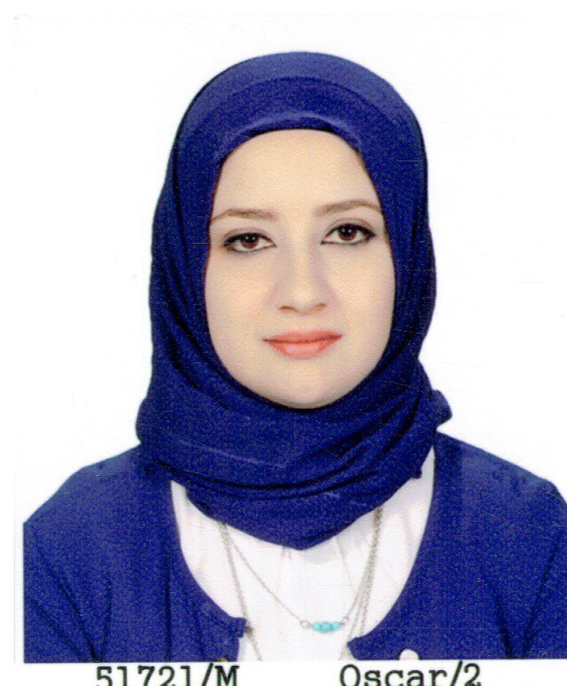
المعلومات الشخصية
- الاسم |  | زهراء مؤيد عباس
- المواليد |  | 1987
- مكان الولادة |  | الموصل
- الجنس |  | انثى
- الجنسية |  | عراقية
- الحالة الزوجية |  | متزوجة
- عدد الأطفال |  | 1
- رقم الهاتف الجوّال
المعلومات الأكاديمية
- اللقب العلمي |  | مدرس
- القسم العلمي |  | اللغة الفرسية
- التخصص العام |  | اللغة الفرنسية وآدابها
- التخصص الدقيق |  | اللغة الفرنسية
- البريد الألكتروني |  | zahraa.m@uomosul.edu.iq
- بوابة البحث العلمي |  | https://www.researchgate.net/profile/Zahraa-Abbas-4
- الباحث العلمي |  | https://scholar.google.com/citations?user=v-xadIwAAAAJ&hl=ar
- ORCID |  | 0009-0009-3045-2300
التحصيل الدراسي
الشهادة | السنة |  | التخصص |  | الجهة المانحة
- دكتوراه
- ماجستير | 2014 |  | اللغة الفرنسية و آدابها |  | جامعة الموصل
- بكالوريوس | 2009 |  | اللغة الفرنسية و آدابها |  | جامعة الموصل
الألقاب العلمية
- مدرس مساعد |  | 2014
- مدرس
- استاذ مساعد
- استاذ
الخبرات العلمية والإدارية
2021 |  | C2i |  | شهادة حاسب وانترنت (C2i) مستوى 1
2021 |  | Dalf |  | دبلوم دراسات اللغة الفرنسية b2
الأنشطة التدريسية
تدريس مادة القواعد و الاستيعاب و التعبير الشفهي و التحريري و القراءة و المحادثة
الإشراف على طلبة الدراسات العليا
- الماجستير
- الدكتوراه
البحوث المنشورة
.
- L'usage d'un poème non-ponctué dans l'enseignement du FLE
https://www.researchgate.net/publication/339473108_L'usage_d'un_poeme_non-ponctue_dans_l'enseignement_du_FLE
- Les usages linguistiques et sociaux dans Les Précieuses ridicules de Molière
https://www.researchgate.net/publication/339473223_Les_usages_linguistiques_et_sociaux_dans_Les_Precieuses_ridicules_de_Moliere
- Le néoclassicisme et le romantisme à travers L’expression picturale française
https://www.researchgate.net/publication/339486777_Le_neoclassicisme_et_le_romantisme_a_travers_L'expression_picturale_francaise
الكتب المؤلفة
تسلسل الكتب من الأحدث فالأقدم بالنسبة لسنة النشر
المؤتمرات والندوات العلمية
- ادارة ندوة بعنوان (استخدام تطبيقات التعلم في الصف FLE) 10كانون الثاني 2019 جامعة الموصل.
- المشاركة في ندوة علمية بعنوان (الواقع المعزز الافتراضي وعلاقته مع العالم الحقيقي) 17 كانون الاول 2018 جامعة الموصل

النشاطات العلمية الأخرى
عضوية الجمعيات
كتب الشكر

